Analisador de Código em C com Contagem de Entidades Utilizando Expressões Regulares (REGEX)
Ronald Oliveira Nepomuceno
Instituto Federal da Bahia campus Camaçari – Loteamento Espaço Alfa s/n, Tv. Limoeiro, Camaçari - BA, 42808-590
{Ronald}developerronald1@gmail.com

Abstract: This article aims to elucidate the "Analyzer" project, its construction, logic, comparison with other methodologies, as well as the
presentation of results and possible improvements.
Resumo:

Introdução
‘ Criar um analisador de código é uma tarefa que pode ser muito interessante e desafiadora vide a possibilidade de a partir desse software criar o “front-end” de um compilador, isto é, a parte de análise léxica do código ou simplesmente contar os passos de um determinado código com o objetivo de ver os tipos de dados suas utilizações ou não ao longo o código.

Informações sobre o projeto
Esse projeto é feito em C/C++ e possui como principal funcionalidade contar declaração de variáveis, funções ,loops de interação e condicionais em um código feito em C.
A escolha das tecnologias diz respeito a maior familiaridade ao conjunto C/C++ sendo C++ a preterida por ter a classe Regex e o tipo de dado String nativos.

Métodos para analisar um código
Para se analisar um código podemos aproveitar o exemplo de um compilador como já dito, ele faz uma varredura do que foi escrito em uma linguagem(sintaxe) e passa a procurar possíveis palavras chaves(tokens) para a geração de instruções da máquina(assembly) consequentemente executar essas instruções em binário.
Dito isso a escolha aqui se dá por procurar apenas palavras reservadas e consequentemente criar regras para validar essas palavras e adicioná-las a contagem final de passos.
  - REGEX
O REGEX é um acrónimo para (regular expressions) onde é definido uma série de regras para um determinado tipo de dado ser validado por meio de expressões.
Ele é frequentemente utilizado para validar entradas de textos e criar regras de validações para um determinado tipo de dado como CPF, RG , número de telefone e até reconhecer padrões linguísticos.
Segue abaixo algumas regras:
\s: Representa um espaço em branco. Isso inclui espaços, tabulações, quebras de linha e outros caracteres de espaço em branco.
\b: Representa uma fronteira de palavra. Isso corresponde a uma posição entre um caractere de palavra (letras, dígitos ou sublinhados) e um caractere que não é de palavra.
\w: Representa um caractere de palavra. Isso inclui letras, dígitos e sublinhados.
\d: Representa um dígito. Equivalente a [0-9].
[]: Representa uma classe de caracteres.
3.1 Substring
Substring é uma cadeia de caracteres dentro de uma string maior,isto é, na oração: “Eu sou Ronald” a string “Ronald” é uma string menor dentro de uma frase.
Seu uso é interessante para procurar palavras dentro frases grandes como por exemplo: ao digitar CTRL + F nos editores de texto ou IDEs é comum o próprio software fazer uma busca pela string em todo o arquivo ou ainda em outros arquivos.
3.3 REGEX vs Substring: afinal qual é o mais efetivo?
Para a análise de um algoritmo é necessário neste caso mais simples o REGEX pois por possui por possuir uma maior complexidade de verificação ao invés de apenas encontrar as palavras chaves em um texto.

Resultados
Para testes iremos utilizar um algoritmo visto em aula, uma demostração simples de leitura de um array de inteiros informados pelo usuário e consequentemente o usuário iria informar um numero no final e o algoritmo iria de buscar se o elemento existe no array.Seu big O notation é O(n) , pois ser uma busca linear simples.O primeiro exemplo é feito em substring feito em C:
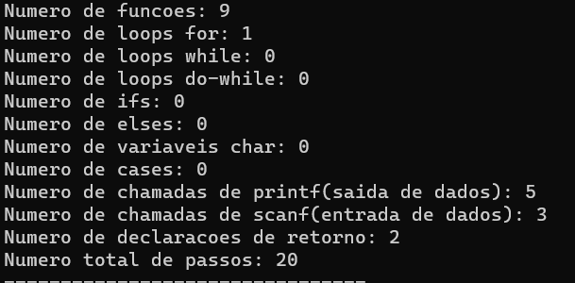
Como já visto o método de substring apenas procura no código palavras chaves e sem distinção de função para variável e ainda variável declarada e inicializada ou apenas declarada,.Embora sua implementação seja simples apresenta uma grande margem de erro pois ele nao checa as informações e apenas procura , além de qu ê é limitado apenas as palavras-chave.
Já nessa saída de código temos o REGEX:
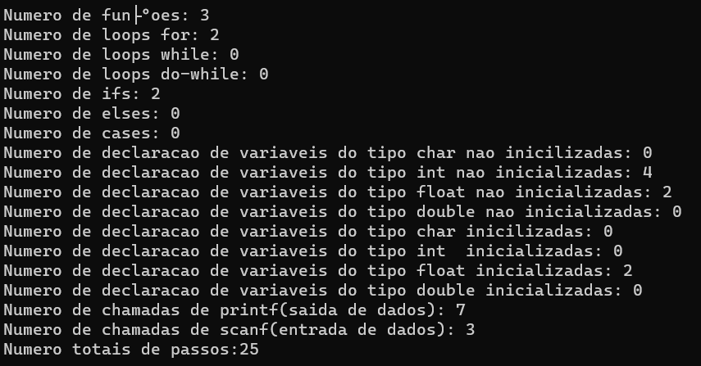
Na imagem acima podemos notar a clara diferença entre os dois: a maior contagem de passos do REGEX se dá por uma maior detalhamento de uma entidade como a declaração de variáveis já inicializadas, bem como declação de funções.
Apesar do maior detalhamento ainda esbarramos em um problema recorrente do mesmo método que é a legibilidade do código.Nos dois métodos estamos analisando linha a linha de um documento .c e passando parâmetros ou simplesmente procurando palavras-chave de C.
Ao declarar todas as variáveis do tipo inteiro em uma linha :
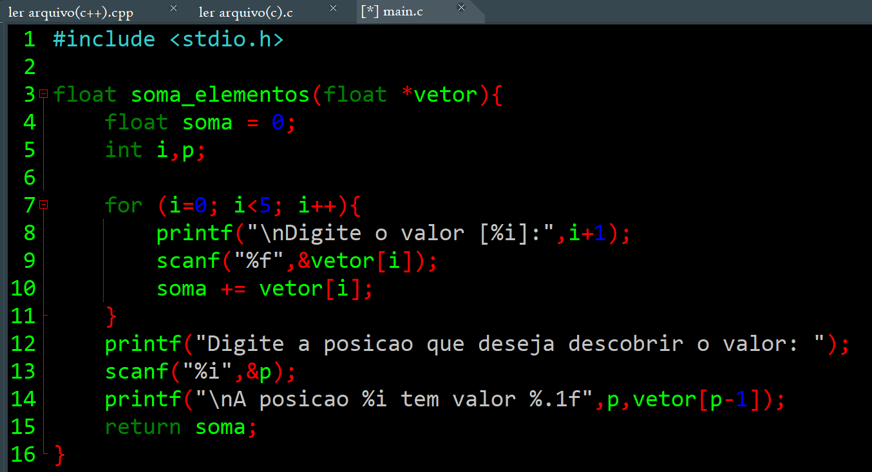
Será contado apenas a primeira variável,ao contrário de uma declaração individual para cada variável:
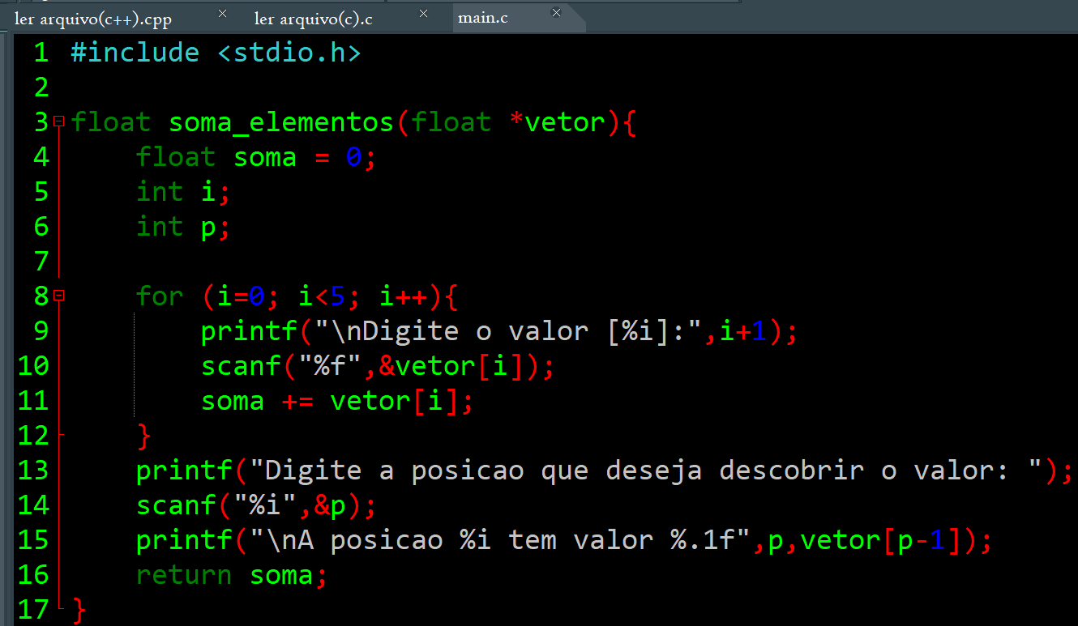

5 Conclusão
Para uma análise de um algoritmo escrito em C é mais interessante se usar expressões regulares visto que,apesar de limitações acerca de declaração de variáveis,o algoritmo se mostra mais assertivo.Sua análise está limitada apenas a contagem de passos de entidades(palavras-chave) da linguagem C para fim didáticos.
As melhorias do algoritmo podem ser listadas em:
1:Melhoria das expressões regulares
2:Adição de novas funções de entrada e saída como fgets/gets(entrada) além da formatação de arquivos putchar,getchar,fprintf,fscanf e dentre outras.
3:Adição de um mecanismo de busca de varíaveis não utilizadas (debug) de uma função ou trecho do código.

Referecias e links
Playlist de Algoritmos:
https://www.youtube.com/watch?v=kKgWNDAYJOw&list=PLxI8Can9yAHdNN5fpKWRF8bbLG-2P-0LW&index=2
Livro sobre regex:
Introdução às Expressões Regulares: Desvendando as Expressões Regulares, passo a passo Michael J. Fitzgerald 2019.
Link do github:

